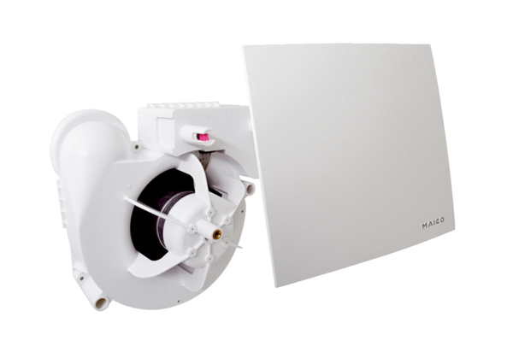Element ventilatora ER 60 EVZJedinica za pakiranje: 1 komAsortiman:
Broj artikla: 0084.0372Proizvođač: MAICO

